Cистема заказов Алгоритм-С Пегас
Инструкция для покупателей

Предлагаемая система заказов Алгоритм-С Пегас предназначена для обмена электронными документами (прайс-листами, заявками) между поставщиком - ОАОК «Торговый дом Аллерген»,- и покупателем.
Программа интегрирована с системой складского учета фирмы ООО «Алгоритм-С», используемой ОАОК «Торговый дом Аллерген».
После установки программы покупатель будет располагать номенклатурой товаров поставщика с ценами (прайс-листом). Благодаря этому исключаются ошибки, облегчается труд оператора по формированию заявки. Прайс-лист поставщика обновляется на сервере Пегаса несколько раз в день, покупатель после обмена с сервером также получает обновлённую информацию. Все товары из прайс-листа доступны для заказа даже при отсутствии информации о количестве товара на складе. Менеджер отдела реализации ОАОК «Торговый дом Аллерген» обрабатывает заявку в программе складского учета, и высылает покупателю согласованный с ним счёт.
Требования к компьютеру для установки программы Алгоритм-С Пегас минимальны, главное - наличие подключения к сети Интернет. Время соединения с сервером Пегаса для обмена информацией составляет несколько секунд, поэтому скорость доступа может быть небольшой (например, при модемном подключении с использованием телефонной сети). В этом – принципиальное отличие программы от широко известной технологии Интернет – магазина, когда для формирования заявки (покупки) необходим достаточно длительный период доступа к WEB-сайту поставщика.
Если на компьютере уже есть доступ к Интернет, то с установкой и настройкой программы справится любой пользователь, специальных «компьютерных» знаний не требуется.

Порядок установки и настройки программы.

- Сохранить (скопировать) полученные от поставщика файлы Pegas.part1.exe, Pegas.part2.rar, Pegas.part3.rar, Pegas.part4.rar в одну папку на жёстком диске Вашего компьютера.
- Запустить на исполнение файл Pegas.part1.exe (самораспаковывающийся архив WinRAR).
- В окне 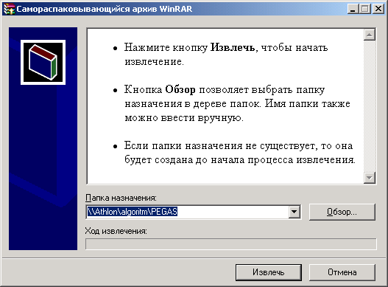 нажать кнопку Извлечь.
- Запустить на исполнение программу установки (файл PegasSetup 1.0.0.0.exe).
- Согласиться со всеми предложениями программы установки, выбранными по умолчанию. На Ваш компьютер будет установлена программа Алгоритм-С Пегас (C:\algoritm\Pegas\Pegas.exe) и Руководство пользователя (C:\algoritm\Pegas\Help\Pegas.doc).
- Ознакомиться с пунктом 3. «Регистрация в программе» Руководства пользователя.
- Для обмена кодами и для консультаций связаться с главным инженером Быкадоровым Михаилом Владимировичем по телефонам: (4967) 51-06-45, 51-08-45, 51-00-35, 51-09-34, моб. (916) 573-5673, (916) 573-5674 или по электронной почте: bmv@allergen.ru.
- Настроить программу в соответствии с Руководством пользователя.
- Изменить в настройках программы адрес сервера БД на http://www.yaprorab.ru/. Для этого нужно войти в Настройки, заменить содержимое поля Сервер БД на новое значение, как показано ниже, и нажать кнопку Сохранить.
ВНИМАНИЕ! Косая черта / в конце строки обязательна!
Если с указанными параметрами программа не заработает, попробуйте указать адрес в явном виде: http://178.237.185.218 /

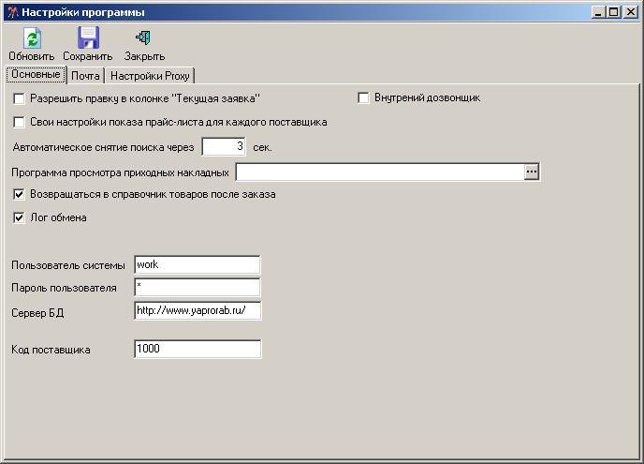
- Сообщить о готовности к работе менеджеру отдела реализации ОАОК «Торговый дом Аллерген» и приступить к работе (получить прайс-лист и отослать заявку).

Программа Алгоритм-С Пегас постоянно совершенствуется. Для нас чрезвычайно важно знать Ваше мнение о ней. Ждём Ваших предложений и пожеланий!

